# Documento de Análisis de Sistemas (DAS)

## 1. Introducción

**Descripción General:** Este sistema permite a los médicos acceder al historial médico completo de sus pacientes en cualquier momento y desde cualquier hospital, facilitando un acceso universal a los datos. Además, posee una IA integrada que ayuda a simplificar la información del historial para ofrecer una atención más rápida y eficiente.  
**Objetivo:** Proveer a los médicos de una plataforma centralizada para acceder al historial médico de los pacientes, permitiendo una mejora en la calidad y rapidez de la atención.  
**Alcance:** El sistema será accesible por médicos autorizados en distintos hospitales, con el objetivo de ofrecer un acceso centralizado y seguro al historial médico.

## 2. Requisitos Funcionales

**RF1:** Permitir que el médico consulte la información completa del paciente.

**RF2:** Facilitar la incorporación de notas en las historias clínicas por parte del médico.

**RF3:** Habilitar la visualización de los resultados de los exámenes médicos.

**RF4:** Permitir el registro de retroalimentación sobre la consulta.

**RF5:** Gestionar la actualización de credenciales y permisos de acceso para el médico.

**RF6:** Integrar una herramienta del sistema que ayude a acelerar el proceso de diagnóstico.

**RF7:** Brindar acceso al cliente para consultar su propio historial médico.

**RF8:** Facilitar la actualización de datos personales por parte del cliente.

**RF9:** Habilitar la opción para que el cliente proporcione retroalimentación sobre su experiencia en la plataforma.

**RF10:** Permitir al cliente consultar su historial médico de manera autónoma.

**RF11:** Proveer la opción para que el cliente visualice los resultados de sus exámenes médicos.

## 3. Requisitos No Funcionales

**RNF1:** Implementar acceso restringido para prevenir que pacientes no autorizados accedan a la información.

**RNF2:** Garantizar la persistencia de las notas añadidas en las historias clínicas.

**RNF3:** Asegurar la confirmación de la actualización de los resultados médicos en el sistema.

**RNF4:** Proporcionar recomendaciones automáticas basadas en el historial médico del paciente.

**RNF5:** Verificar la precisión de las funciones de inteligencia artificial para un diagnóstico seguro.

**RNF6:** Establecer un control estricto de acceso al historial médico para proteger la información.

**RNF7:** Asegurar que los usuarios comprendan claramente la información sobre privacidad y manejo de datos.

## 4. Diagrama de Casos de Uso

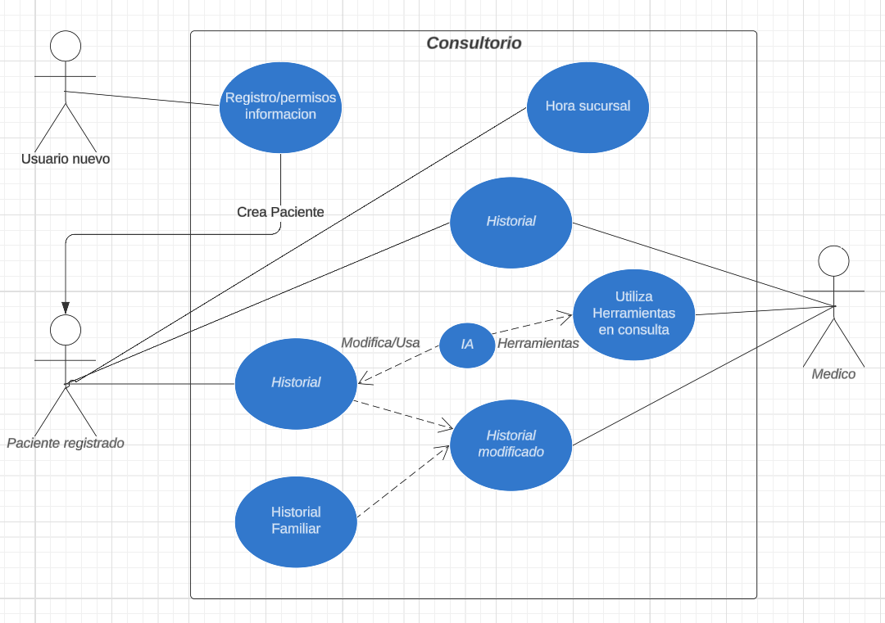

## 5. Diagrama de Clases

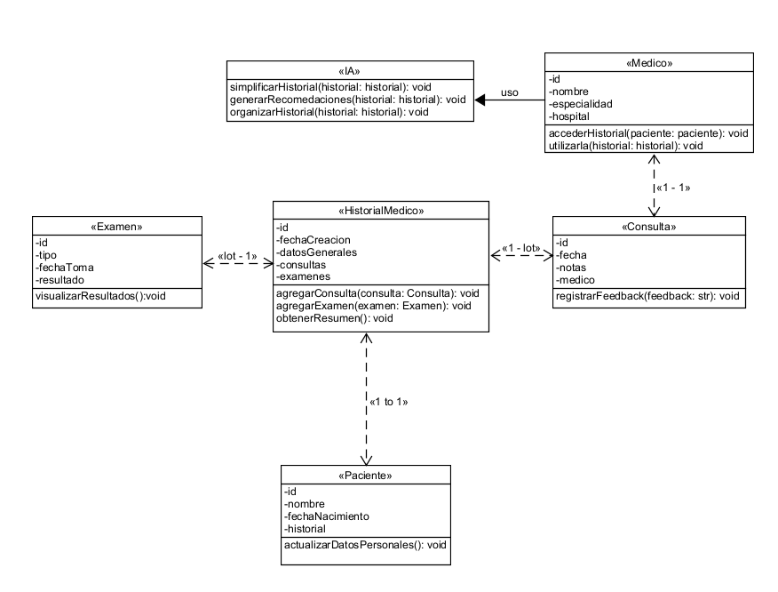

## 6. Diagrama de Secuencia

Secuencia de Visualización de Historial Médico: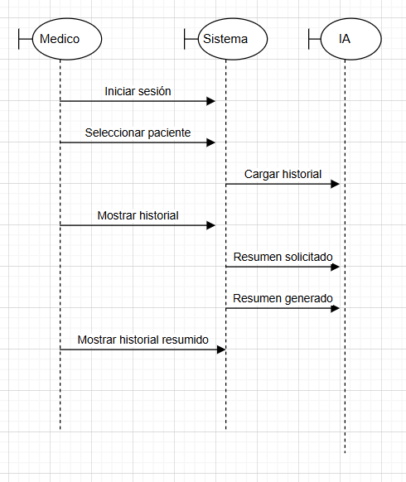

## 7. Especificaciones Técnicas

**Frontend:** HTML, CSS, JavaScript, Django (python).

**Backend:** Node.js, MySQL.

**Base de Datos:** MySQL.